Московский Авиационный Институт
(Национальный Исследовательский Университет)
Институт №8 “Компьютерные науки и прикладная математика”
Кафедра №806 “Вычислительная математика и программирование”

Лабораторная работа №3 по курсу
«Операционные системы»

Группа: М8О-209БВ-25
Студент: Никонова Татьяна Сергеевна
Преподаватель: Бахарев В.Д.
Оценка: ____________________
Дата: 13.11.26

Москва, 2026
Постановка задачи
Вариант 22.
Родительский процесс создает два дочерних процесса. Первой строкой пользователь в консоль родительского процесса вводит имя файла, которое будет использовано для открытия File с таким именем на запись для child1. Аналогично для второй строки и процесса child2. Родительский и дочерний процесс должны быть представлены разными программами.
Правило фильтрации: с вероятностью 80% строки отправляются в pipe1, иначе в pipe2. Дочерние процессы инвертируют строки. Работа должна быть сделана с использованием shared memory и memory mapping.
Общий метод и алгоритм решения
Использованные системные вызовы и функции:
· read() – чтение данных из файлового дескриптора в буфер.
· write() – запись данных из буфера в файловый дескриптор.
· open() – открытие файла и получение его файлового дескриптора.
· close() – закрытие файлового дескриптора.
· shm_open() – создание или открытие объекта разделяемой памяти.
· ftruncate() – установка размера объекта разделяемой памяти.
· mmap() – отображение разделяемой памяти в адресное пространство процесса.
· munmap() – отключение отображения разделяемой памяти.
· shm_unlink() – удаление имени объекта разделяемой памяти.
· sem_open() – создание или открытие именованного семафора.
· sem_wait() – ожидание освобождения семафора и его захват.
· sem_post() – освобождение семафора.
· sem_close() – закрытие именованного семафора.
· sem_unlink() – удаление имени именованного семафора.
· fork() – создание дочернего процесса.
· execl() – запуск отдельной программы дочернего процесса.
· waitpid() – ожидание завершения дочернего процесса.
Родительский процесс получает от пользователя имена двух выходных файлов и создаёт два объекта разделяемой памяти, а также четыре именованных семафора для синхронизации обмена данными. Для каждого канала используются два семафора: один сигнализирует о возможности записи данных, другой - об их готовности для чтения.
Затем с помощью fork() создаются два дочерних процесса. Каждый дочерний процесс подключается к своему объекту разделяемой памяти с помощью shm_open() и mmap(), открывает необходимые семафоры и соответствующий выходной файл.
Родительский процесс считывает введённые пользователем строки и передаёт их дочерним процессам блоками размером не более 1024 байт. Если строка превышает размер буфера, она разбивается на несколько частей. Распределение строк выполняется согласно варианту: 80% строк отправляются первому дочернему процессу, 20% - второму.
Для синхронизации обмена данными родительский процесс перед записью ожидает освобождения семафора empty, после чего помещает очередную часть строки в разделяемую память и устанавливает семафор full, сигнализируя дочернему процессу о готовности данных. Дочерний процесс ожидает появления данных с помощью sem_wait(), считывает их из разделяемой памяти и освобождает семафор empty, разрешая родителю записать следующую часть.
Каждый дочерний процесс накапливает полученные части до окончания строки, инвертирует её и записывает результат в соответствующий выходной файл.
После окончания ввода родительский процесс отправляет обоим дочерним процессам сообщения о завершении работы и с помощью waitpid() ожидает завершения их выполнения. После этого освобождаются отображения разделяемой памяти, закрываются файловые дескрипторы и семафоры, а созданные объекты разделяемой памяти и именованные семафоры удаляются.
Код программы
parent.c
#include <fcntl.h>
#include <stdlib.h>
#include <sys/wait.h>
#include <sys/mman.h>
#include <sys/stat.h>
#include <sys/types.h>
#include <unistd.h>
#include "shared.h"
#include <semaphore.h>
#include <stdio.h>
#include <string.h>
#include <time.h>

int create_shm(const char *name, Shared_data **shared, int *fd)
{
*fd = shm_open(name, O_CREAT | O_EXCL | O_RDWR, 0600);
if (*fd == -1)
{
perror("shm_open");
return -1;
}
if (ftruncate(*fd, sizeof(Shared_data)) == -1)
{
perror("ftruncate");
close(*fd);
shm_unlink(name);
return -1;
}
*shared = mmap(NULL, sizeof(Shared_data), PROT_READ | PROT_WRITE, MAP_SHARED, *fd, 0);
if (*shared == MAP_FAILED)
{
perror("mmap");
close(*fd);
shm_unlink(name);
return -1;
}
memset(*shared, 0, sizeof(Shared_data));
return 0;
}

sem_t *create_sem(const char *name, unsigned int value)
{
sem_t *sem = sem_open(name, O_CREAT | O_EXCL, 0600, value);
if (sem == SEM_FAILED)
{
perror("sem");
return SEM_FAILED;
}
return sem;
}

int read_line(char **line, size_t *line_len)
{
size_t capacity = 128;
size_t len = 0;
*line = malloc(capacity);
if (*line == NULL)
{
perror("malloc failed");
return -1;
}
char c;
ssize_t n;
while ((n = read(STDIN_FILENO, &c, 1)) > 0)
{
if (c == '\n')
{
break;
}
if (len + 1 >= capacity)
{
capacity *= 2;
char *temp = realloc(*line, capacity);
if (temp == NULL)
{
perror("realloc failed");
free(*line);
*line = NULL;
return -1;
}
*line = temp;
}
(*line)[len] = c;
len++;
}
if (n == -1)
{
perror("read failed");
free(*line);
*line = NULL;
return -1;
}
if (n == 0 && len == 0)
{
free(*line);
*line = NULL;
return 0;
}
(*line)[len] = '\0';
*line_len = len;
return 1;
}

int send_line(Shared_data *shared, sem_t *empty, sem_t *full, const char *line, size_t line_len)
{
size_t sent = 0;
do
{
size_t part_len = line_len - sent;
if (part_len > BUFFER_SIZE)
{
part_len = BUFFER_SIZE;
}
if (sem_wait(empty) == -1)
{
perror("sem_wait failed");
return -1;
}
memcpy(shared->data, line + sent, part_len);
shared->len = part_len;
shared->end_of_line = (sent + part_len == line_len);
shared->finished = 0;
if (sem_post(full) == -1)
{
perror("sem_post failed");
return -1;
}
sent += part_len;
} while (sent < line_len);
return 0;
}

int message_end(Shared_data *shared, sem_t *empty, sem_t *full)
{
if (sem_wait(empty) == -1)
{
perror("sem_wait failed");
return -1;
}
shared->len = 0;
shared->end_of_line = 0;
shared->finished = 1;
if (sem_post(full) == -1)
{
perror("sem_post failed");
return -1;
}
return 0;
}

int main()
{
char shm_name1[64];
char shm_name2[64];
snprintf(shm_name1, sizeof(shm_name1), "/lab3_shm1_%d", getpid());
snprintf(shm_name2, sizeof(shm_name2), "/lab3_shm2_%d", getpid());
Shared_data *shared1 = NULL;
Shared_data *shared2 = NULL;
int shm_fd1 = -1;
int shm_fd2 = -1;
if (create_shm(shm_name1, &shared1, &shm_fd1) == -1)
{
return EXIT_FAILURE;
}
if (create_shm(shm_name2, &shared2, &shm_fd2) == -1)
{
munmap(shared1, sizeof(Shared_data));
close(shm_fd1);
shm_unlink(shm_name1);
return EXIT_FAILURE;
}

char empty1_name[64];
char full1_name[64];
char empty2_name[64];
char full2_name[64];
snprintf(full1_name, sizeof(full1_name), "/lab3_full1_%d", getpid());
snprintf(empty1_name, sizeof(empty1_name), "/lab3_empty1_%d", getpid());
snprintf(full2_name, sizeof(full2_name), "/lab3_full2_%d", getpid());
snprintf(empty2_name, sizeof(empty2_name), "/lab3_empty2_%d", getpid());
sem_t *empty1 = create_sem(empty1_name, 1);
sem_t *full1 = create_sem(full1_name, 0);
sem_t *empty2 = create_sem(empty2_name, 1);
sem_t *full2 = create_sem(full2_name, 0);
if (empty1 == SEM_FAILED || full1 == SEM_FAILED || empty2 == SEM_FAILED || full2 == SEM_FAILED)
{
munmap(shared1, sizeof(Shared_data));
munmap(shared2, sizeof(Shared_data));
close(shm_fd1);
close(shm_fd2);
shm_unlink(shm_name1);
shm_unlink(shm_name2);
if (empty1 != SEM_FAILED)
sem_close(empty1);
if (full1 != SEM_FAILED)
sem_close(full1);
if (empty2 != SEM_FAILED)
sem_close(empty2);
if (full2 != SEM_FAILED)
sem_close(full2);
sem_unlink(empty1_name);
sem_unlink(full1_name);
sem_unlink(empty2_name);
sem_unlink(full2_name);

return EXIT_FAILURE;
}

char message1[] = "Enter file name for first child: ";
write(1, message1, sizeof(message1) - 1);
char filename1[100];
ssize_t n1 = read(0, filename1, 100);
if (n1 > 0 && filename1[n1 - 1] == '\n')
{
filename1[n1 - 1] = '\0';
}

char message2[] = "Enter file name for second child: ";
write(1, message2, sizeof(message2) - 1);
char filename2[100];
ssize_t n2 = read(0, filename2, 100);
if (n2 > 0 && filename2[n2 - 1] == '\n')
{
filename2[n2 - 1] = '\0';
}

pid_t p1 = fork();
if (p1 < 0)
{
perror("fork failed");
munmap(shared1, sizeof(Shared_data));
munmap(shared2, sizeof(Shared_data));
close(shm_fd1);
close(shm_fd2);
shm_unlink(shm_name1);
shm_unlink(shm_name2);
sem_close(empty1);
sem_close(full1);
sem_close(empty2);
sem_close(full2);
sem_unlink(empty1_name);
sem_unlink(full1_name);
sem_unlink(empty2_name);
sem_unlink(full2_name);

return EXIT_FAILURE;
}

else if (p1 == 0)
{
execl("./child1", "./child1", filename1, shm_name1, empty1_name, full1_name, NULL);
perror("execl_1 failed");
_exit(EXIT_FAILURE);
}

else
{
pid_t p2 = fork();

if (p2 < 0)
{
perror("fork failed");
message_end(shared1, empty1, full1);
waitpid(p1, NULL, 0);
munmap(shared1, sizeof(Shared_data));
munmap(shared2, sizeof(Shared_data));
close(shm_fd1);
close(shm_fd2);
shm_unlink(shm_name1);
shm_unlink(shm_name2);
sem_close(empty1);
sem_close(full1);
sem_close(empty2);
sem_close(full2);
sem_unlink(empty1_name);
sem_unlink(full1_name);
sem_unlink(empty2_name);
sem_unlink(full2_name);

return EXIT_FAILURE;
}

else if (p2 == 0)
{
execl("./child2", "./child2", filename2, shm_name2, empty2_name, full2_name, NULL);
perror("execl_2 failed");
_exit(EXIT_FAILURE);
}

else
{
srand(time(NULL));
while (1)
{
char *line = NULL;
size_t line_len = 0;
int result = read_line(&line, &line_len);
if (result == -1)
{
break;
}
if (result == 0)
{
break;
}
if (rand() % 10 < 8)
{
if (send_line(shared1, empty1, full1, line, line_len) == -1)
{
free(line);
break;
}
}
else
{
if (send_line(shared2, empty2, full2, line, line_len) == -1)
{
free(line);
break;
}
}
free(line);
}
int status1;
int status2;
message_end(shared1, empty1, full1);
message_end(shared2, empty2, full2);
if (waitpid(p1, &status1, 0) == -1)
{
perror("waitpid child1");
}
if (waitpid(p2, &status2, 0) == -1)
{
perror("waitpid child2");
}
munmap(shared1, sizeof(Shared_data));
munmap(shared2, sizeof(Shared_data));
close(shm_fd1);
close(shm_fd2);
shm_unlink(shm_name1);
shm_unlink(shm_name2);
sem_close(empty1);
sem_close(full1);
sem_close(empty2);
sem_close(full2);
sem_unlink(empty1_name);
sem_unlink(full1_name);
sem_unlink(empty2_name);
sem_unlink(full2_name);
}
}
return 0;
}

child1.c
#include <fcntl.h>
#include <stdlib.h>
#include <sys/mman.h>
#include <sys/stat.h>
#include <unistd.h>
#include <semaphore.h>
#include <stdio.h>
#include <string.h>
#include "shared.h"

ssize_t write_all(int fd, const char *buffer, size_t len)
{
size_t written = 0;
while (written < len)
{
ssize_t n = write(fd, buffer + written, len - written);
if (n <= 0)
{
return -1;
}
written += n;
}
return written;
}

int main(int argc, char *argv[])
{
if (argc != 5)
{
return EXIT_FAILURE;
}
char *filename = argv[1];
char *shm_name = argv[2];
char *empty_name = argv[3];
char *full_name = argv[4];
int shm_fd = shm_open(shm_name, O_RDWR, 0600);
if (shm_fd == -1)
{
perror("shm_open failed");
return EXIT_FAILURE;
}
Shared_data *shared = mmap(NULL, sizeof(Shared_data), PROT_READ | PROT_WRITE, MAP_SHARED, shm_fd, 0);
if (shared == MAP_FAILED)
{
perror("mmap failed");
close(shm_fd);
return EXIT_FAILURE;
}
sem_t *empty = sem_open(empty_name, 0);
sem_t *full = sem_open(full_name, 0);
if (empty == SEM_FAILED || full == SEM_FAILED)
{
perror("sem_open failed");
if (empty != SEM_FAILED)
{
sem_close(empty);
}
if (full != SEM_FAILED)
{
sem_close(full);
}
munmap(shared, sizeof(Shared_data));
close(shm_fd);
return EXIT_FAILURE;
}
int fd = open(filename, O_WRONLY | O_CREAT | O_TRUNC, 0644);
if (fd == -1)
{
perror("open failed");
sem_close(empty);
sem_close(full);
munmap(shared, sizeof(Shared_data));
close(shm_fd);
return EXIT_FAILURE;
}
char *line = NULL;
size_t line_len = 0;
size_t capacity = 0;
int data_caught = 0;
int status = EXIT_SUCCESS;

while (!data_caught)
{
if (sem_wait(full) == -1)
{
perror("sem_wait");
status = EXIT_FAILURE;
break;
}
if (shared->finished)
{
data_caught = 1;
}
else
{
if (line_len + shared->len > capacity)
{
size_t new_capacity = capacity == 0 ? BUFFER_SIZE : capacity;
while (new_capacity < line_len + shared->len)
{
new_capacity *= 2;
}
char *temp = realloc(line, new_capacity);
if (temp == NULL)
{
perror("realloc failed");
status = EXIT_FAILURE;
sem_post(empty);
break;
}
line = temp;
capacity = new_capacity;
}
if (shared->len > 0)
{
memcpy(line + line_len, shared->data, shared->len);
line_len += shared->len;
}
int end_of_line = shared->end_of_line;
if (end_of_line)
{
for (size_t i = 0; i < line_len / 2; i++)
{
char temp = line[i];
line[i] = line[line_len - 1 - i];
line[line_len - 1 - i] = temp;
}
if (write_all(fd, line, line_len) == -1 || write_all(fd, "\n", 1) == -1)
{
perror("write failed");
status = EXIT_FAILURE;
sem_post(empty);
break;
}
line_len = 0;
}
}
if (sem_post(empty) == -1)
{
perror("sem_post failed");
status = EXIT_FAILURE;
break;
}
}
free(line);
close(fd);
sem_close(empty);
sem_close(full);
munmap(shared, sizeof(Shared_data));
close(shm_fd);

return status;
}

child2.c
#include <fcntl.h>
#include <stdlib.h>
#include <sys/mman.h>
#include <sys/stat.h>
#include <unistd.h>
#include <semaphore.h>
#include <stdio.h>
#include <string.h>
#include "shared.h"

ssize_t write_all(int fd, const char *buffer, size_t len)
{
size_t written = 0;
while (written < len)
{
ssize_t n = write(fd, buffer + written, len - written);
if (n <= 0)
{
return -1;
}
written += n;
}
return written;
}

int main(int argc, char *argv[])
{
if (argc != 5)
{
return EXIT_FAILURE;
}
char *filename = argv[1];
char *shm_name = argv[2];
char *empty_name = argv[3];
char *full_name = argv[4];
int shm_fd = shm_open(shm_name, O_RDWR, 0600);
if (shm_fd == -1)
{
perror("shm_open failed");
return EXIT_FAILURE;
}
Shared_data *shared = mmap(NULL, sizeof(Shared_data), PROT_READ | PROT_WRITE, MAP_SHARED, shm_fd, 0);
if (shared == MAP_FAILED)
{
perror("mmap failed");
close(shm_fd);
return EXIT_FAILURE;
}
sem_t *empty = sem_open(empty_name, 0);
sem_t *full = sem_open(full_name, 0);
if (empty == SEM_FAILED || full == SEM_FAILED)
{
perror("sem_open failed");
if (empty != SEM_FAILED)
{
sem_close(empty);
}
if (full != SEM_FAILED)
{
sem_close(full);
}
munmap(shared, sizeof(Shared_data));
close(shm_fd);
return EXIT_FAILURE;
}
int fd = open(filename, O_WRONLY | O_CREAT | O_TRUNC, 0644);
if (fd == -1)
{
perror("open failed");
sem_close(empty);
sem_close(full);
munmap(shared, sizeof(Shared_data));
close(shm_fd);
return EXIT_FAILURE;
}
char *line = NULL;
size_t line_len = 0;
size_t capacity = 0;
int data_caught = 0;
int status = EXIT_SUCCESS;

while (!data_caught)
{
if (sem_wait(full) == -1)
{
perror("sem_wait");
status = EXIT_FAILURE;
break;
}
if (shared->finished)
{
data_caught = 1;
}
else
{
if (line_len + shared->len > capacity)
{
size_t new_capacity = capacity == 0 ? BUFFER_SIZE : capacity;
while (new_capacity < line_len + shared->len)
{
new_capacity *= 2;
}
char *temp = realloc(line, new_capacity);
if (temp == NULL)
{
perror("realloc failed");
status = EXIT_FAILURE;
sem_post(empty);
break;
}
line = temp;
capacity = new_capacity;
}
if (shared->len > 0)
{
memcpy(line + line_len, shared->data, shared->len);
line_len += shared->len;
}
int end_of_line = shared->end_of_line;
if (end_of_line)
{
for (size_t i = 0; i < line_len / 2; i++)
{
char temp = line[i];
line[i] = line[line_len - 1 - i];
line[line_len - 1 - i] = temp;
}
if (write_all(fd, line, line_len) == -1 || write_all(fd, "\n", 1) == -1)
{
perror("write failed");
status = EXIT_FAILURE;
sem_post(empty);
break;
}
line_len = 0;
}
}
if (sem_post(empty) == -1)
{
perror("sem_post failed");
status = EXIT_FAILURE;
break;
}
}
free(line);
close(fd);
sem_close(empty);
sem_close(full);
munmap(shared, sizeof(Shared_data));
close(shm_fd);

return status;
}

Протокол работы программы
Тестирование:
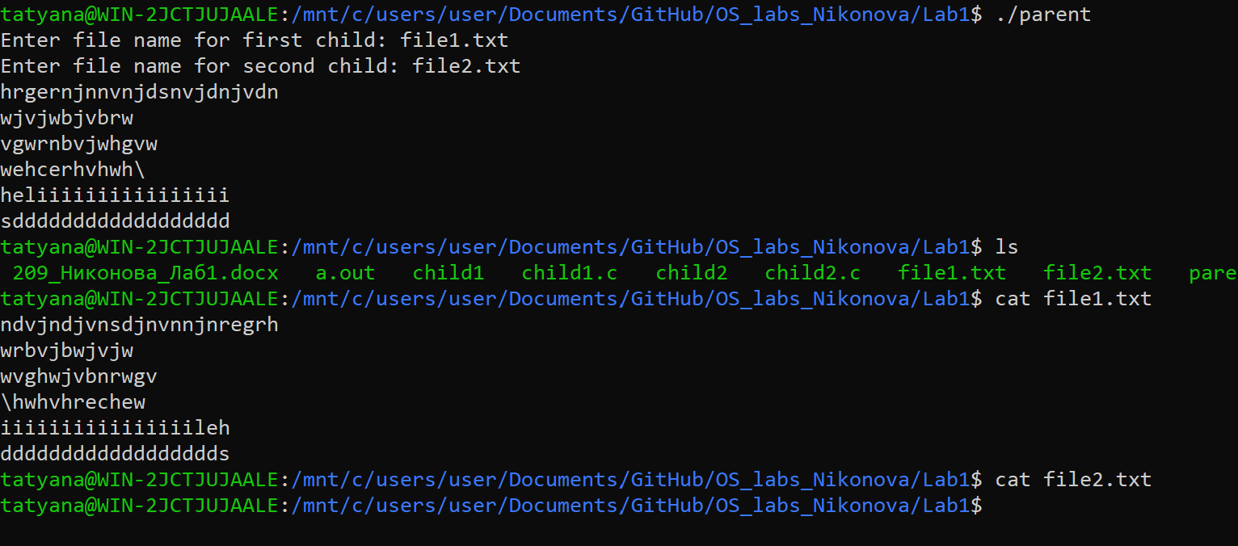
1.

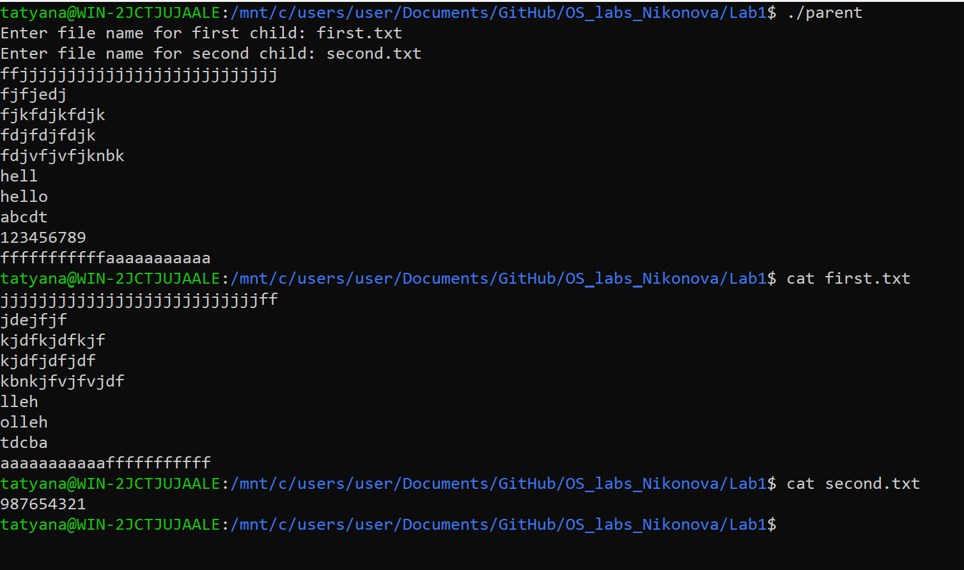
2.

Вывод

3.

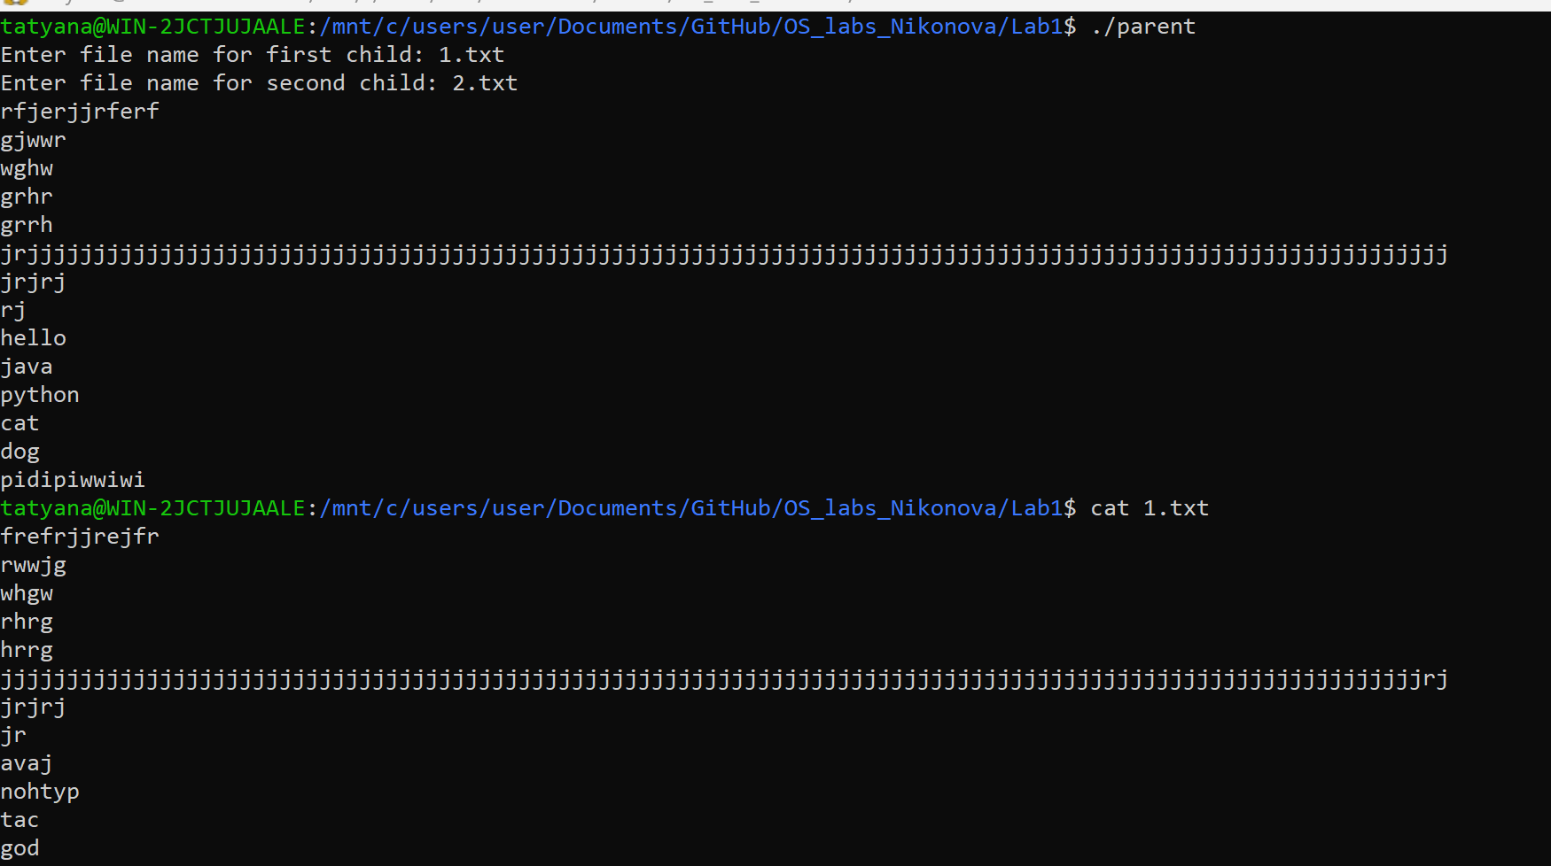

Вывод:
В ходе выполнения лабораторной работы была реализована межпроцессная передача данных с использованием разделяемой памяти и именованных семафоров. Созданы родительский и два дочерних процесса, каждый из которых взаимодействует с собственным объектом разделяемой памяти. Для синхронизации доступа к данным использованы семафоры empty и full.
В процессе разработки возникали ошибки, связанные с обработкой строк произвольной длины. Они были устранены в ходе отладки. Проверено корректное завершение процессов и освобождение созданных ресурсов.
В результате поставленная задача выполнена. В дальнейшем программу можно доработать, расширив обработку аварийных ситуаций и добавив более подробную проверку результатов завершения дочерних процессов.

